  ФЕДЕРАЛЬНАЯ СЛУЖБА ПО НАДЗОРУ В СФЕРЕ ЗАЩИТЫ ПРАВ ПОТРЕБИТЕЛЕЙ И БЛАГОПОЛУЧИЯ ЧЕЛОВЕКА  Филиал Федерального бюджетного учреждения здравоохранения «Центр гигиены и эпидемиологии в Свердловской области  в городе Красноуфимск, Красноуфимском, Ачитском и Артинском районах»  623300, Свердловская обл., г. Красноуфимск,  ул. Советская, 13  тел.: (34394) 7-59-43 факс: (34394) 7-59-43  e-mail: mail_07@66.rospotrebnadzor.ru  http://fbuz66.ru  E-mail: mail_07@66.rospotrebnadzor.ru  №________________ от 09.12.2024 |  | Статья в СМИ  Главный врач филиала ФБУЗ  «Центр гигиены и эпидемиологии в  Свердловской области в городе Красноуфимск,  Красноуфимском, Ачитском и Артинском районах»  _______________ И.В. Шевелев

МАРКИРОВКА ДЕТСКИХ ТОВАРОВ
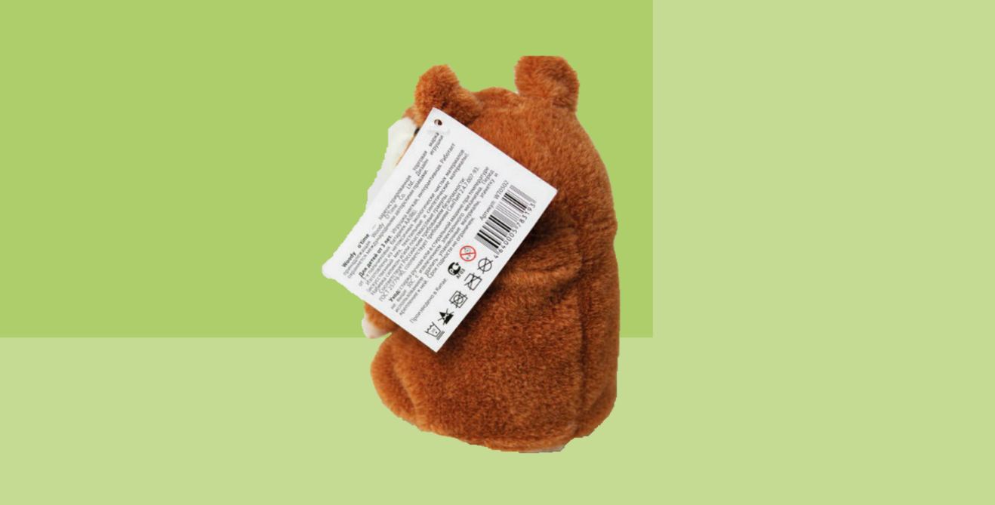
Для возможности осуществления правильного выбора товара потребителям важно обладать необходимой и достоверной информацией о товаре, которую продавец обязан своевременно довести до покупателей (статья 10 Закона Российской Федерации от 07.02.1992 № 2300-1 «О защите прав потребителей»).
Маркировка – это нанесение условных знаков, букв, цифр, графических знаков или надписей на объект, с целью его дальнейшей идентификации (узнавания), указания его свойств и характеристик.
Маркировку продукции наносят на изделие, этикетку, прикрепленную к изделию или товарный ярлык, упаковку изделия, упаковку группы изделий или листок-вкладыш к продукции. Маркировка продукции должна быть достоверной, проверяемой, читаемой и доступной для осмотра и идентификации.
Маркировка товаров детского ассортимента
При приобретении потребителями в магазинах товаров детского ассортимента необходимо, прежде всего, обратить внимание на маркировку изделия, которая включает в себя в соответствии с требованиями Технического регламента Таможенного союза ТР ТС 007/2011 «О безопасности продукции, предназначенной для детей и подростков» следующее:
- наименование страны, где изготовлена продукция;
- наименование и местонахождение изготовителя (уполномоченного изготовителем лица); импортера, дистрибьютора;
- наименование и вид (назначение) изделия;
- дату изготовления;
- единый знак обращения на рынке;
- срок службы продукции (при необходимости);
- гарантийный срок службы (при необходимости);
- товарный знак (при наличии).
Информация должна быть представлена на русском языке. Для импортной продукции допускается наименование страны изготовителя, наименование изготовителя и его юридический адрес указывать с использованием латинского алфавита.
Продукция для детей и подростков, как любая другая продукция, соответствующая требованиям безопасности и прошедшая процедуру подтверждения соответствия, должна иметь маркировку единым знаком обращения продукции на рынке государств-членов Таможенного союза (ЕАС).
Маркировка продукции для детей и подростков имеет свои особенности:
Если на маркировке имеются указания «экологически чистая», «ортопедическая» и другие аналогичные указания, то это должно быть подтверждено соответствующими документами (например, наличие документа, подтверждающего проведение клинических испытаний и прочие).
Маркировка посуды и изделий санитарно-гигиенических и галантерейных должна содержать обозначение материала, из которого изготовлено изделие и инструкцию по эксплуатации и уходу.
Изделия, по форме и виду аналогичные применяемым изделиям для пищевых продуктов, но не предназначенные для контакта с пищевыми продуктами, должны
иметь маркировку «Для непищевых продуктов» или указание их конкретного назначения.
Маркировка сосок молочных и сосок-пустышек наносится на закрытую упаковку и содержит гарантийный срок службы, инструкцию по использованию, хранению, гигиеническому уходу за изделием.
Изделия санитарно-гигиенические разового использования для ухода за детьми сопровождаются инструкцией, содержащей информацию с указанием назначения, размера, рекомендаций по правильному выбору вида и размера изделия, способов ухода за изделием и его утилизации (при необходимости).
Одежда для детей должна соответствовать ряду обязательных требований
Маркировка одежды, изделий из текстильных материалов, кожи, меха, трикотажных
изделий и готовых штучных текстильных изделий в дополнение к обязательным требованиям должна иметь информацию с указанием: вида и массовой доли
(процентного содержания) натурального и химического сырья в материале верха и
подкладке изделия, а также вида меха и вида его обработки (крашеный или некрашеный); размера изделия в соответствии с типовой размерной шкалой или
требованиями нормативного документа на конкретный вид продукции; символов по
уходу за изделием или инструкции по особенностям ухода за изделием в процессе
эксплуатации (при необходимости).
Обратите внимание, что на маркировке изделий для новорожденных и бельевых изделий для детей до 1 года, указывается информация «Предварительная стирка обязательна».
Маркировка обуви должна иметь информацию о размере, модели и (или) артикуле изделия, материале верха, подкладки и подошвы, условиях эксплуатации и ухода за обувью.
Маркировка кожгалантерейных изделий содержит наименование материала, из которого изготовлено изделие, инструкцию по эксплуатации и уходу.
Маркировка ранцев ученических, сумок, портфелей и рюкзаков дополнительно содержит информацию о возрасте пользователя.
Маркировка колясок должна содержать информацию о гарантийном сроке эксплуатации и хранения.
Коляски детские должны иметь инструкцию по применению с указанием возраста пользователя, для которого предназначено изделие, а также по монтажу, установке, регулированию, безопасному использованию и хранению.
Велосипеды сопровождаются инструкцией по применению с указанием массы
и возраста пользователя, для которого предназначено изделие, рекомендациями по
сборке, подготовке к эксплуатации и регулированию, эксплуатации, подбору велосипеда, указаниями по техническому обслуживанию велосипеда.
Каждая пара детской обуви, а также детская верхняя одежда должны быть снабжена
цифровой маркировкой (маркировка средствами идентификации). Это уникальный код в формате DataMatrix (квадрат с черными и белыми квадратиками внутри). Он наносится на коробку, ярлык (вшивной/навесной) или на товар. Продукцию можно проверить с помощью приложения «Честный знак», которое можно скачать для смартфонов на базе iOS и Android.
Маркировка игрушек
Общие требования, предъявляемые к маркировке игрушек, определяются
техническим регламентом Таможенного союза Таможенного союза ТР ТС 008/2021 «О безопасности игрушек».
В соответствии с пунктом 5 статьи 4 данного регламента маркировка игрушек должна быть достоверной, проверяемой, четкой, легко читаемой, доступной и для осмотра и идентификации. Маркировка наносится изготовителем (уполномоченным изготовителем лицом) и импортером. Место и способ нанесения маркировки
определяется изготовителем (уполномоченным изготовителем лицом) и импортером.
Маркировка должна содержать следующую информацию:
- наименование игрушки;
- наименование страны, где изготовлена игрушка;
- наименование и местонахождение изготовителя (уполномоченного изготовителем лица), импортера, информацию для связи с ними;
- товарный знак изготовителя (при наличии);
- минимальный возраст ребенка, для которого предназначена игрушка или пиктограмма, обозначающая возраст ребенка;
- дата изготовления (месяц, год);
- срок службы или срок годности (при их установлении).
При необходимости указываются следующие сведения:
- основной конструкционный материал игрушки (для детей до 3 лет);
- способы ухода за игрушкой;
- условия хранения.
В зависимости от вида игрушки в содержание маркировки включают:
- комплектность (для наборов), правила эксплуатации игрушки, способы
- гигиенической обработки, меры безопасности
- при обращении с игрушкой, предупредительные
- надписи, инструкцию по сборке.
Предупредительная информация должна содержать указание об особых мерах предосторожности при использовании.
Маркировка и техническая документация, поставляемая в комплекте с игрушкой,
выполняются на русском языке и на государственном языке государства-члена
Таможенного союза при наличии соответствующих требований в законодательстве
государства-члена Таможенного союза.
Не покупайте детские товары без маркировки — это может быть опасно для здоровья ваших детей!

